DAX48-01_2020_1_図書館情報学研究(図書館システム・オープンデータ)要約版(1/2)

ドキュメントを参照: <https://bluemoon55.github.io/Sharing_Knowledge2/MindManager2/DAX48-01_2020_1.html>

1. 改版履歴
   1. 原本 MindManager
   2. 2020年4月18日 DAP48-01_2020を2分割
   3. 2020年4月17日 自習用ノート追加 （トピックの右下のマークをクリック）
   4. 2020年3月10日 DAP42-01-2020ゼミ用【ポイント】PPT資料から抽出
2. 表紙
   1. 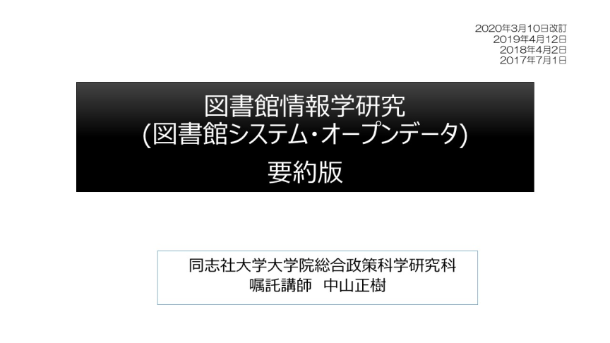
3. 目次
   1. 1/2
      1. 私の職歴

参照: 私の職歴, 私の職歴

* + 1. ゼミの流れと概要

参照: ゼミの流れと概要

* + 1. 電子図書館サービスの理念とあゆみ

参照: 電子図書館サービスの理念とあゆみ

* + 1. 電子図書館サービスの発展形

参照: 電子図書館サービスの発展形

* + 1. デジタルアーカイブに関する国の施策

参照: デジタルアーカイブに関する国の施策, デジタルアーカイブに関する国の施策

* + 1. これからのサービスの構築

参照: これからのサービスの構築

* + 1. ナショナルアーカイブにおけるセマンティックウェブ化

参照: ナショナルアーカイブにおけるセマンティックウェブ化

* + 1. 今後の公共図書館システム

参照: 今後の公共図書館システム

* + 1. 公共的書誌情報基盤
  1. 2/2
     1. 図書館サービスと情報システム
     2. 情報システムの開発標準
     3. NDLでの情報システム開発の経験から
     4. 情報システムの構築に必要なスキルと知識
     5. 情報セキュリティ対策
     6. 図書館情報システムにフォーカスした構築・運用
     7. 考察
     8. 今後5～10年を見据えて（2020〜2025年）
     9. 終わりに

参照: DA48-01_2020_2_図書館情報学研究(図書館システム・オープンデータ)要約版(2/2)

1. 私の職歴
   1. 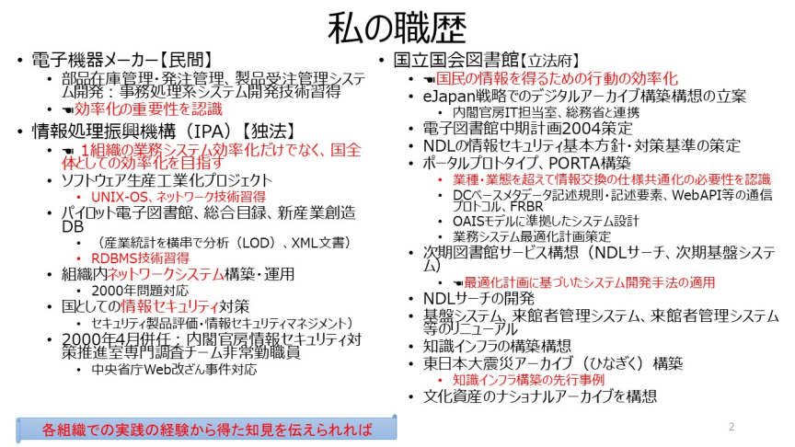
2. ゼミの流れと概要
   1. 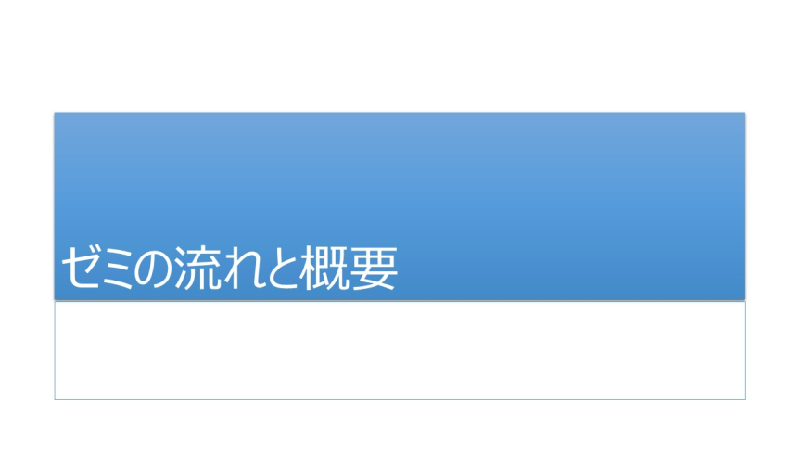
   2. 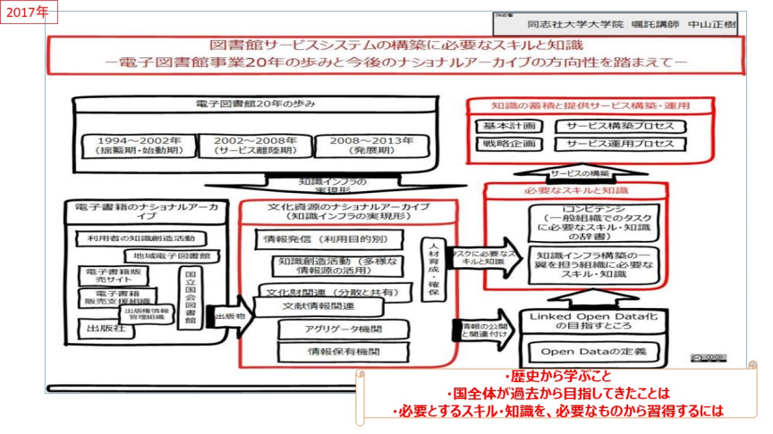

■今日のメインは、左下の電子書籍に関するナショナルアーカイブの構築

■その背景となるNDLでの電子図書館サービスの構築で何を考えてきたかを振り返るとともに、

■今後の国全体での文化資源のアーカイブの構築の方向性と、その中で重要なジャンルの１つである出版物・文献のナショナルアーカイブの具体的なイメージに考察します。

文化資源のアーカイブの具体的なイメージも資料には載せたが、詳細の説明は省略する

■右側の黒い部分は、ナショナルアーカイブの構築に必要な情報の在り方、人材育成、そしてシステムの開発方法論の話しであり、今回の触れない。

* 1. 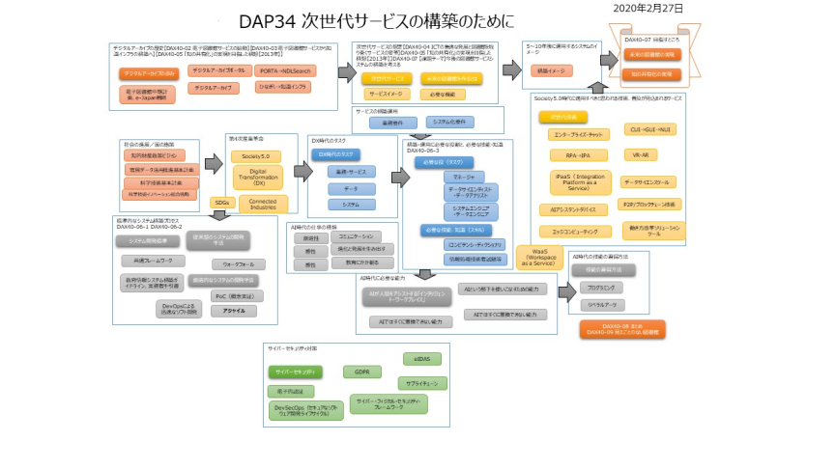
  2. 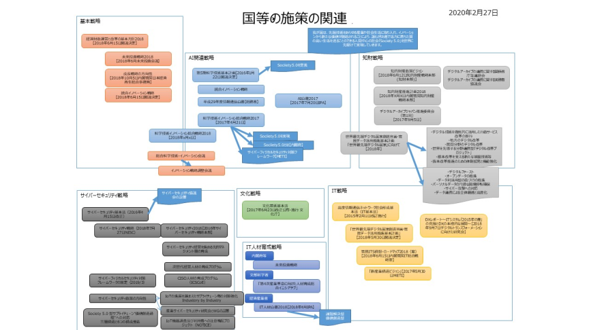
  3. 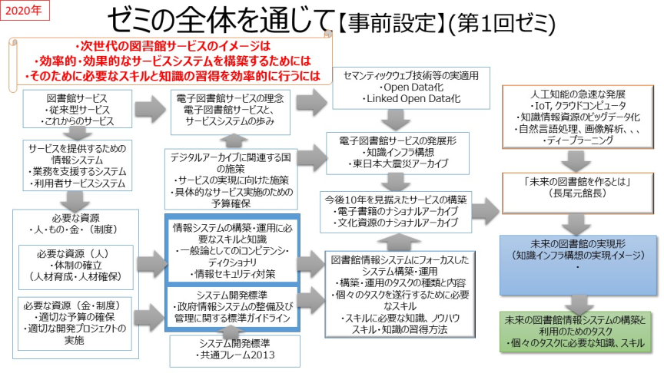

ゼミとして、最終的には、図書館として、「今後10年を見据えたサービスの構築・電子書籍のナショナルアーカイブ・文化資源のナショナルアーカイブ」を目指す。

その過程として、図のようなプロセスを想定した。

* 1. 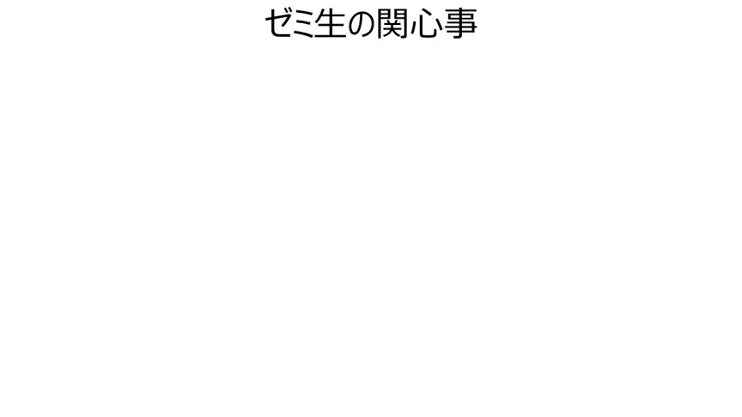

1. 電子図書館サービスの理念とあゆみ
   1. 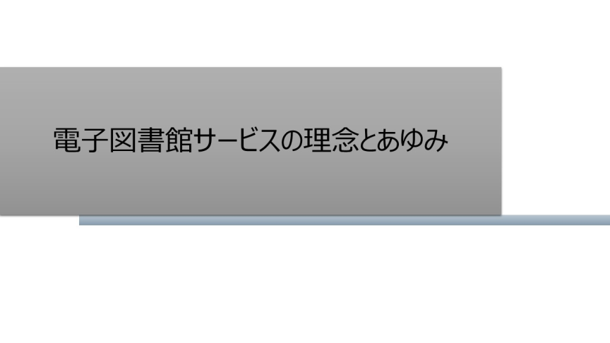
   2. 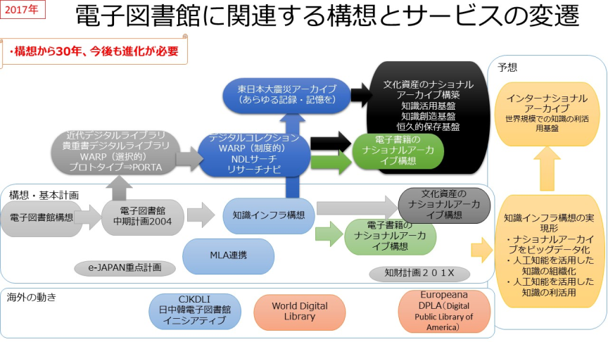

この後の細かい話しの前提として、電子図書館に関連する構想とサービスの変遷をイメージしておいていただくための図

横軸が時系列

* 1. 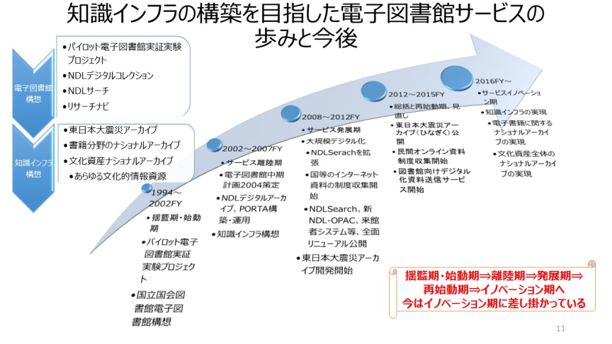

目指すところは、「知識インフラの構築」であるが、

大震災アーカイブの延長線上の知識情報基盤を見据えて構築

大震災アーカイブは、2012年１月にリリースした、NDLSearchとNDLデジタルアーカイブをベースに機能拡張して構築

大震災アーカイブで実証された技術・スキームで、2014年度頃から、本格的な知識インフラの構築と提供を目指していきたいと考えていた。

* 1. 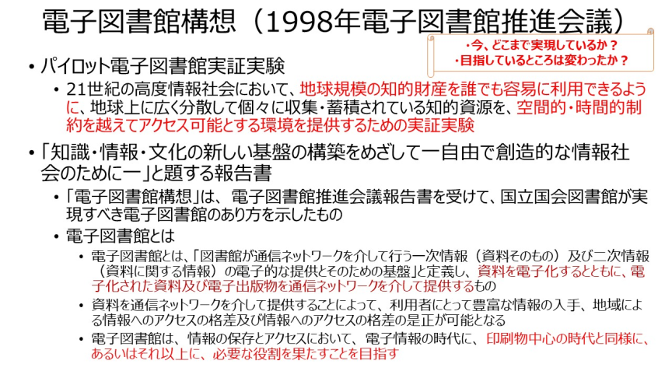

■パイロット電子図書館実証実験

21世紀の高度情報社会において、地球規模の知的財産を誰でも容易に利用できるように、地球上に広く分散して個々に収集・蓄積されている知的資源を、空間的・時間的制約を越えてアクセス可能とする環境を提供するための実証実験

**20年経っても、基本的な方向性、実現を目指す内容は変わっていない**

■「知識・情報・文化の新しい基盤の構築をめざして一自由で創造的な情報社会のために一」と題する報告書

「電子図書館構想」は、 電子図書館推進会議報告書を受けて、国立国会図書館が実現すべき電子図書館のあり方を示したもの

電子図書館とは

電子図書館とは、「図書館が通信ネットワークを介して行う一次情報（資料そのもの）及び二次情報（資料に関する情報）の電子的な提供とそのための基盤」と定義し、 資料を電子化するとともに、電子化された資料及び電子出版物を通信ネットワークを介して提供するもの

資料を通信ネットワークを介して提供することによって、 利用者にとって豊富な情報の入手、 地域による情報へのアクセスの格差及び情報へのアクセスの格差の是正が可能となる

電子図書館は、 情報の保存とアクセスにおいて、 電子情報の時代に、 印刷物中心の時代と同様に、あるいはそれ以上に、 必要な役割を果たすことを目指す

* 1. 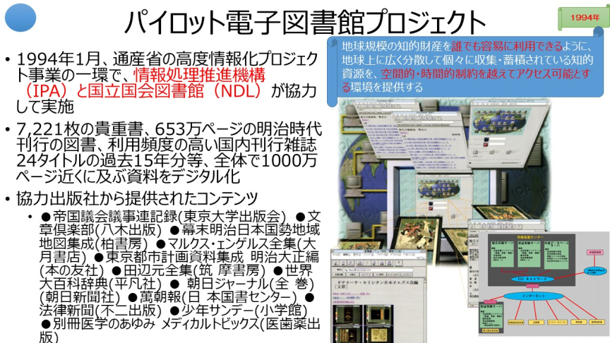

IPA時代にNDLとの共同事業の構築と運用に携わる。NDLの電子図書館事業のスタート

パイロット電子図書館プロジェクトを目的は、21世紀の高度情報社会において、地球規模の知的財産を誰でも容易に利用できるように、地球上に広く分散して個々に収集・蓄積されている知的資源を、空間的・時間的制約を越えてアクセス可能とする環境を提供するための実証実験です。

パイロット電子図書館プロジェクトの成果は、IPAよりNDLに移管され、総合目録ネットワーク実験は、全国公共図書館総合目録（ゆにかねっと）として継続され、また、パイロット電子図書館実証実験は、貴重書デジタルライブラリー、近代デジタルライブラリー、NDLデジタルコレクションのベースとして引き継がれています。

国立国会図書館が所蔵する重要文化財等も含む7,221枚の貴重書、653万ページの明治時代刊行の図書、利用頻度の高い国内刊行雑誌24タイトルの過去15年分等、全体で1000万ページ近くに及ぶ資料をデジタル化した。（出版社から原資料の提供を受けた資料に、少年サンデーなどもあり、創刊号が画面で見られることに感動した記憶がある）

* 1. 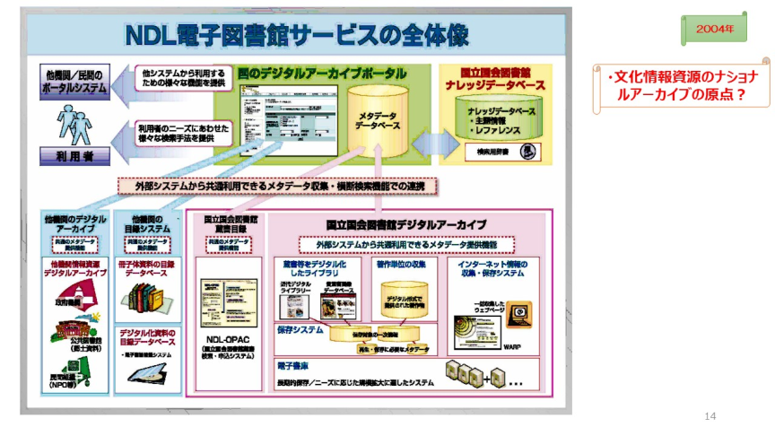

これは、2004年に作成したイメージ図です。

ポータルの背景として電子図書館サービスの全体像です。

右下の「デジタルアーカイブ」として、デジタル化したリソースやインターネット情報などを蓄積し、長期保存します。

そのとなりが、既存システムのNDL-OPACなどの「蔵書目録」などです。 これらの書誌情報やデータベース内のメタデータを提供する機能を備えることにより、デジタルアーカイブポータルから統合的に利用できるようにします。

上の、この「ポータル」は、これら当館の資源だけでなく、左下にある、他機関のデジタルアーカイブや目録などの有用情報も合わせて案内できるようにしたいと考えています。

左の、「ポータルのインターフェース」としては２つ、利用者へのニーズに合わせた検索手段の提供と、他システムがポータルの機能を利用するためのAPI機能を持ちます。

*また、右の、「主題情報、目次情報、解題情報、レファレンス情報などの当館のナレッジデータベース」を、検索を支援する情報として、位置づけています。*

2004年に描いたイメージの実現形として、ポータルを発展させた

「情報探索サービス（NDLサーチ）」の構築をめざしました。

* 1. 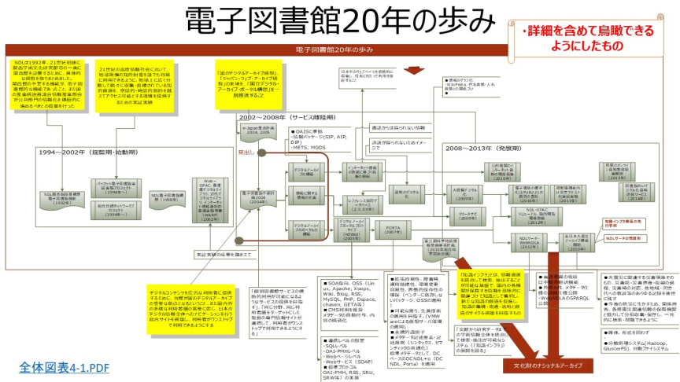

鳥瞰できるようにと思って作った事前送付資料。

これをベースに組織化、提供に関連する部分にフォーカスを絞ってブレークダウンしていく。

* 1. 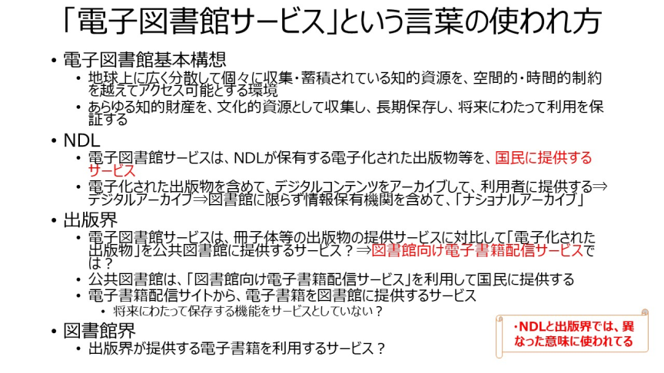

電子図書館サービスという言葉？

NDLと出版界では、異なった意味に使われてるような気がするので、これからの話しの中で、混同されないように。

* 1. 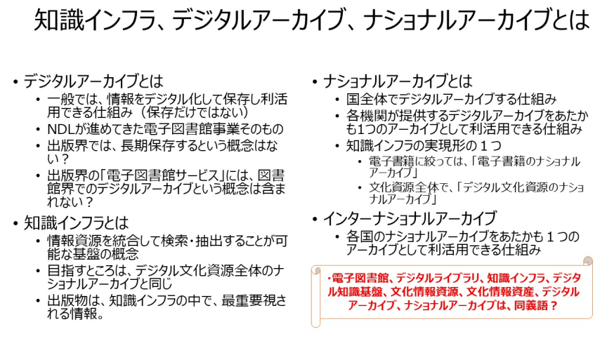
  2. 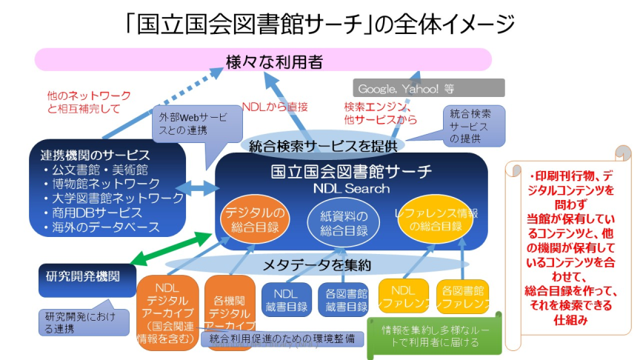

利活用を促進する**システムの概念**

2012年1月「国立国会図書館サーチ」提供開始→国立国会図書館をはじめとして、全国の公共図書館、公文書館、美術館や学術研究機関などが提供する、さまざまなデジタル情報を統合的に検索することが可能に

印刷刊行物、デジタルコンテンツを問わず

当館が保有しているコンテンツと、他の機関が保有しているコンテンツを合わせて、

総合目録を作って、それを検索できる仕組み

**当館では、現在、NDLSearchを核として、「情報の集約と利用者への提供」を目指して、図のようなイメージでサービスを提供しています。**

平成24年1月に電子情報の更なる活用、多様な資料群の一元的利用、館外の情報・サービスへの統合的アクセスを目的として、サービス・システムのリニューアルを実施した。

国立国会図書館サーチ（通称NDLサーチ）は，

**国立国会図書館サーチ（NDLサーチ）は、当館や他の機関が保有する冊子体・デジタル化された画像・音声等の様々な形態の情報を検索できる新しい統合検索サービスです。**

**「いつでも」「どこでも」「誰でも」「迅速に」、情報へ辿り着くことができるサービスを目指しています。**

**検索サービスの提供においては、**

NDLからの直接提供と、Google、Yahoo等の検索エンジンからの提供と、連携機関等の他のWebサービスと連携して、他のサービスを通じて提供している

**利用者に求められるサービスを実現し、提供するには、**

**関係機関との連携協力が必須。**

**①統合検索サービスの提供**

**②外部Webサービスとの連携**

外部で提供されているウェブサービスを有機的に組み合わせて（いわゆるマッシュアップ）、付加価値の高い検索サービスを実現します。

**③研究開発における連携**

大学の研究室、官民の研究機関、ベンチャー企業等による各種の情報技術に係る研究開発を促進されるように、当館が保有している情報資源を利用して実用化・実証実験を行うことができるよう、テストベッドの場を提供する準備をしています。

**④統合利用促進のための環境整備**

有用なコンテンツを保有しているにもかかわらず、データベースの構築や検索サービスの提供ができない機関に対して、データベースの構築やAPI実装等を支援します。

**このように、現状のデジタルアーカイブは、関係機関との連携により、補完しあいながら、利用者が必要とする情報を利用できるようにしています。**

* 1. 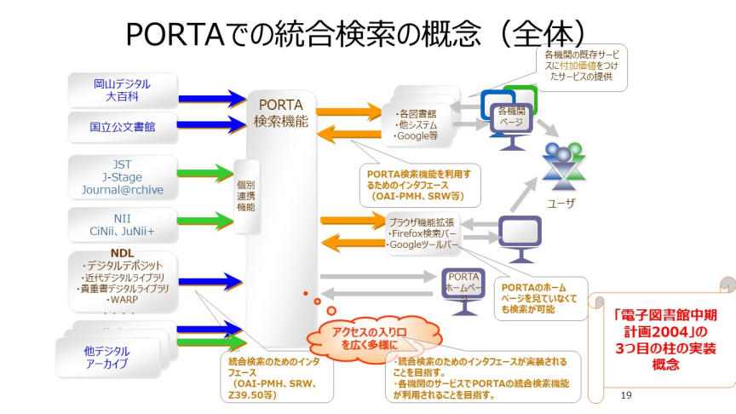

これは統合検索の概念です。

外部のシステムから、統合検索のためのインタフェース*（OAI-PMH、SRW、Z39.50等）*を使って、PORTAでメタデータをハーベストするか横断検索できるようにし、

検索の１つ目は、利用者は、PORTAの画面の検索窓にキーワードを入れて検索します。

２つ目は、直接、PORTAの画面'***（GUI）*を使わず、他のシステムを経由して、PORTAの検索機能を間接的に利用する方法です。**

* 1. 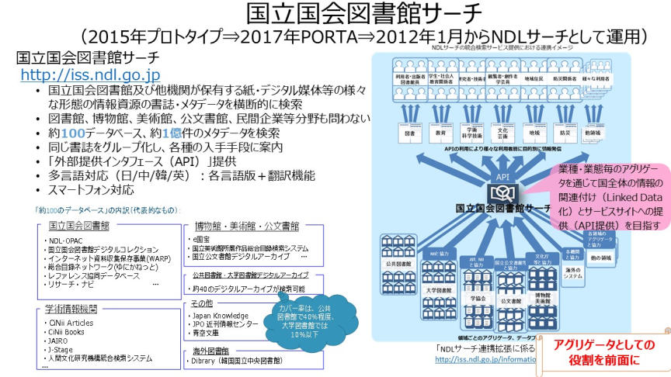

中期計画の3つ目の柱

プロトタイプ⇒PORTA⇒NDLサーチ

■図

・各分野のアグリゲータ機関からメタデータを集約

・そのメタデータを、個別の目的に応じたサイトが利用して、検索サービスを提供

* 1. 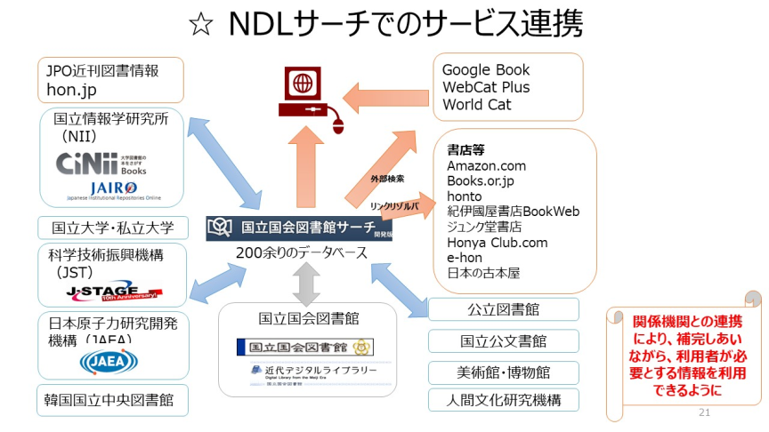

**関係機関との連携により、補完しあいながら、利用者が必要とする情報を利用できるようにしています。**

青い矢印は、相互にメタデータのハーベスト、横断検索しあい、メタデータを相互に交換しあう関係

赤い矢印は、検索結果から、外部のサービスを再検索していくもの

商用の出版サイトへのナビゲートも行っている

今後も、有用なサイトとの連携を進め、利用者が求める情報に迅速に到達できるようにします。

* 1. 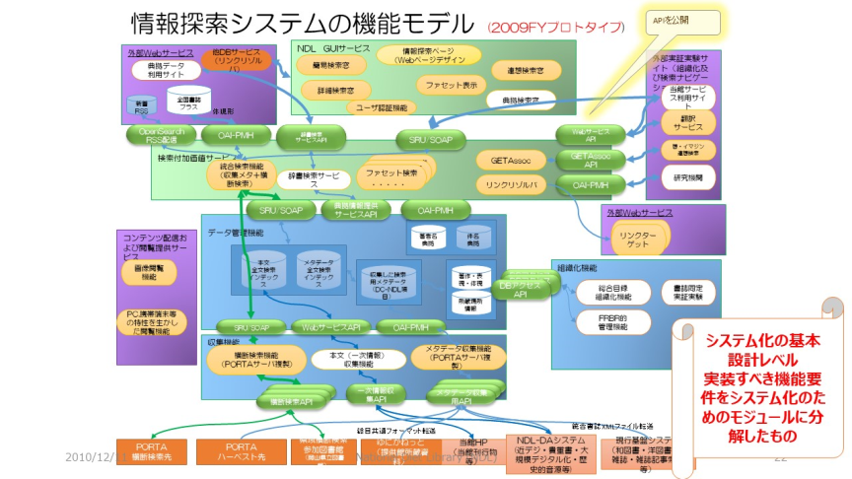
  2. 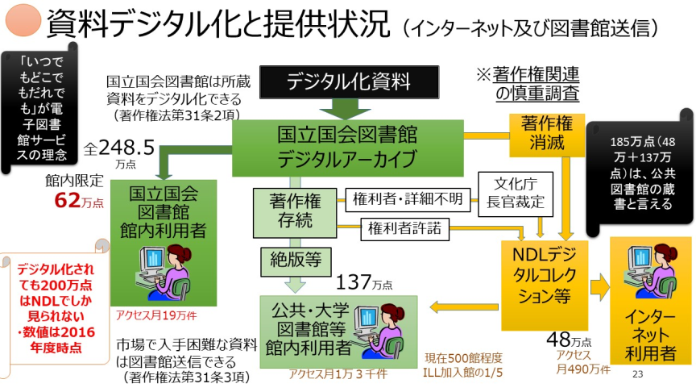

中期計画の1つ目の柱。デジタルアーカイブの構築。その中の「資料デジタル化と提供状況（インターネット及び図書館送信）」

今日の話しの中のメインではないので参考として

●所蔵している資料の原本保全のために、所蔵資料をデジタル化できる

・資料デジタル化は、全248.5万点

●著作権が切れたものはインターネット公開

・48万点

●著作権が存続していても、市場で流通していない（絶版本）は公共図書館等で閲覧できる

・137万点

●NDL館内限定

・62万点

■考察

●「いつでもどこでもだれでも」が電子図書館サービスの理念

●185万点（48万＋137万点）は、公共図書館でも利用できる。公共図書館の蔵書と言える

●しかし、インターネット公開していない200万点は、ILLもできない。

・著作権が存続していても、絶版になっているものは、広くインターネット公開まで拡大できないか？

・館内限定のデジタル資料は、本を裁断したものもあり、原本保全のため、図書館間貸出もできない⇒図書館送信できる図書館の範囲が広がることを期待したい

■文化庁の著作権法の解釈変更

・公共図書館、大学図書館でも絶版本はデジタル化ができる

・公共図書館、大学図書館がデジタル化した資料も含めて、図書館送信ができる

●

・権利者への補償を事後供託とする制度

・孤児著作物の権利者捜索要件の緩和

1. 電子図書館サービスの発展形
   1. 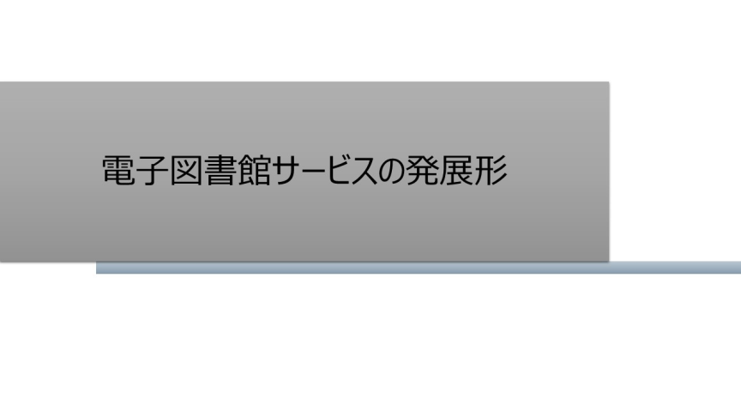
   2. 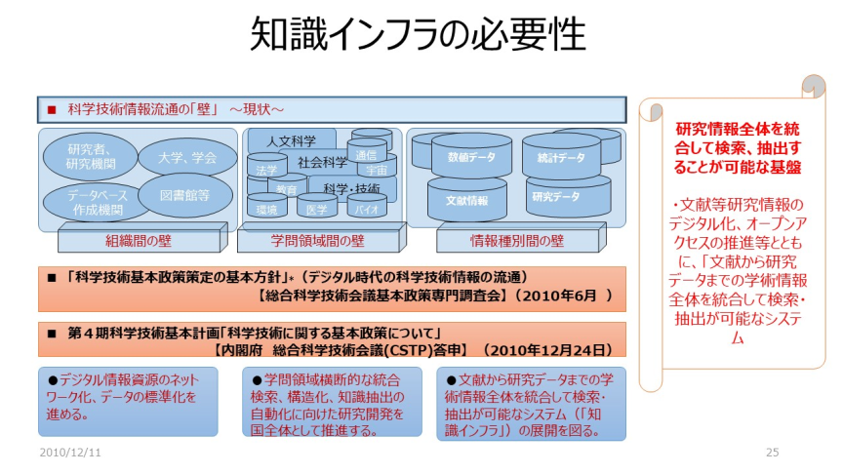

●知識インフラとは、

研究情報全体を統合して検索、抽出することが可能な基盤

●知識インフラの必要性

・第４期科学技術基本計画「科学技術に関する基本政策について」【内閣府　総合科学技術会議】（平成22年12月24日）を答申された。

・文献等研究情報のデジタル化、オープンアクセスの推進等とともに、「文献から研究データまでの学術情報全体を統合して検索・抽出が可能なシステム（「知識インフラ」）の展開を図る」とされている 。

・今後、科学技術研究等を推進していくためには、国全体として新しい科学技術情報基盤として「知識インフラ」の構築及び推進が必要である。

●知識インフラの構築の目的

知識インフラは、科学技術研究活動の実践を根本で支え、科学、技術、学術、文化活動によって生み出される多様なデータ、情報、文献、知識を開放し、それらへの迅速で適切なアクセスを可能にすることで、次の研究、開発、教育、その他の社会的・文化的実践へとつなげる動的サイクルを形成することを目的としている。つまり、情報の生産→流通→アクセス→再生産という**知識の循環を促進するネットワーク、プラットフォーム**となることを目指す。

また、**組織や個別学術分野を越えた知識の融合を可能**とし、学際的な新しい知識やイノベーションの創造を容易にするものである。

*●機能*

*・知識インフラにおいては、文字データだけでなく多様な形式で表現されるデータや情報を対象とし、収集、保存、識別、組織化、検索、表示、公開といった機能を実現させる必要がある。利用者は、大量のデータに対して特定条件に適合したデータだけを抽出したり、多様な分野の情報を一括して検索したり、自分の関心に合わせて実体のリンクやネットワークを形成したりといったことが自由にできることが求められる。*

*・また、単語等による検索だけでなく、自動分類や収集された全体を見通した上での体系化や秩序化がなされることも期待される。*

* 1. 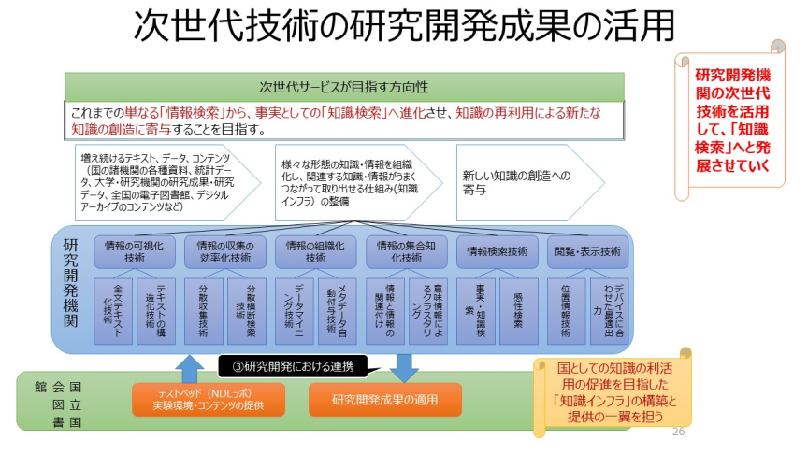

NDLは、次世代技術の研究開発成果を活用して、これまでの単なる「情報検索」から、事実としての「知識検索」へ進化させ、知識の再利用による新たな知識の創造に寄与することを目指す。

図のようなアプローチを想定。

■目的

新しい知識の創造への寄与

■背景

増え続けるテキスト、データ、コンテンツ（国の諸機関の各種資料、統計データ、大学・研究機関の研究成果・研究データ、全国の電子図書館、デジタルアーカイブのコンテンツなど）

■研究開発の概念

様々な形態の知識・情報を組織化し、関連する知識・情報がうまくつながって取り出せる仕組み(知識インフラ）の整備

■研究開発機関の研究成果

情報の可視化技術、情報の収集の効率化技術、情報の組織化技術、情報の集合知化技術、情報検索技術、閲覧・表示技術

■これを実現するために

NDLはテストベッド（NDLラボ）において、情報資源（実験環境・コンテンツ）を提供し、研究開発成果を適用したサービスシステムを構築する。

* 1. 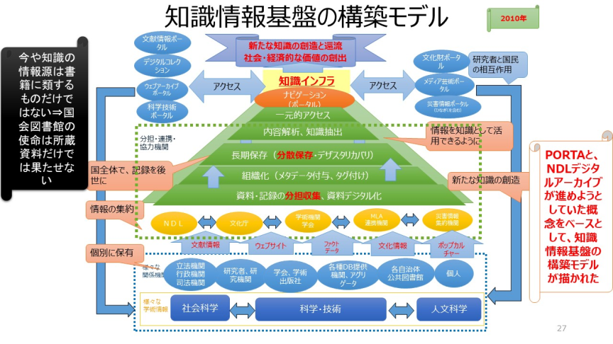

NDLサーチの前身のPORTAと、NDLデジタルアーカイブが進めようとしていた概念がベースになって、知識情報基盤の構築モデルが描かれた。

のちの「ひなぎく」により、実現を目指した。

~~~~~~

2010年 に、我が国の第4期科学技術基本計画の策定に向けて決定された「科学技術基本政策策定の基本方針」*（2010年6月総合科学技術会議基本政策専門調査会決定 ）*で、学術会議での長尾先生のご尽力により「文献から研究データまでの学術情報全体を統合して検索・抽出が可能なシステム（「知識インフラ」）の展開を図る」という方向性が提示されました。

「*これを踏まえて、*NDL*において、2011年に「第三期科学技術情報整備基本計画」を策定しました。*

「知識インフラ」とは、情報資源を統合して検索、抽出することが可能な基盤で、国内の各機関が保有する情報を知識として集約し、新たな知識の創造を促進し、知識の集積・流通・活用と創造するサイクルの構築を目指すものです。

*新たな知識の創造のためには、分野を越えた知識の関連付けが必要であり、日本中に散在するコンテンツの所在を集中管理し、そこに検索をかければ、関連する全ての必要なコンテンツが得られるようにするものです。そこでは、単に情報を集めたものではなく、関連するものが有機的に結合され、ネットワーク的に統合化されたものであり、日本中にある芸術を含んだあらゆる学問・研究のコンテンツ、研究ツール、社会状況データ等が知識の形に組織化され、これらの知識・情報が公開され、全ての人が共有できることを目指すこととされました。*

* 1. 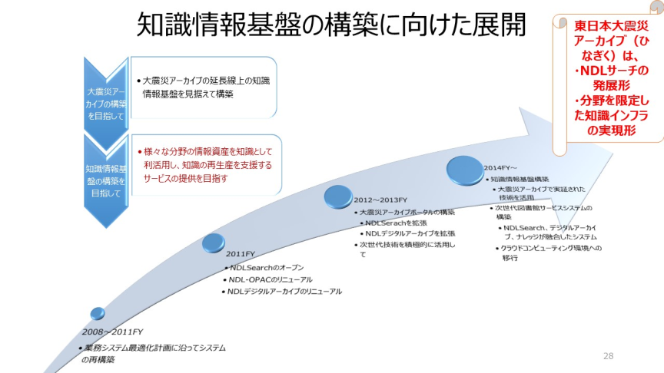

目指すところは、「知識インフラの構築」であるが、

大震災アーカイブの延長線上の知識情報基盤を見据えて構築

大震災アーカイブは、2012年１月にリリースした、NDLSearchとNDLデジタルアーカイブをベースに機能拡張して構築

大震災アーカイブで実証された技術・スキームで、2014年度頃から、本格的な知識インフラの構築と提供を目指していきたいと考えていた。

* 1. 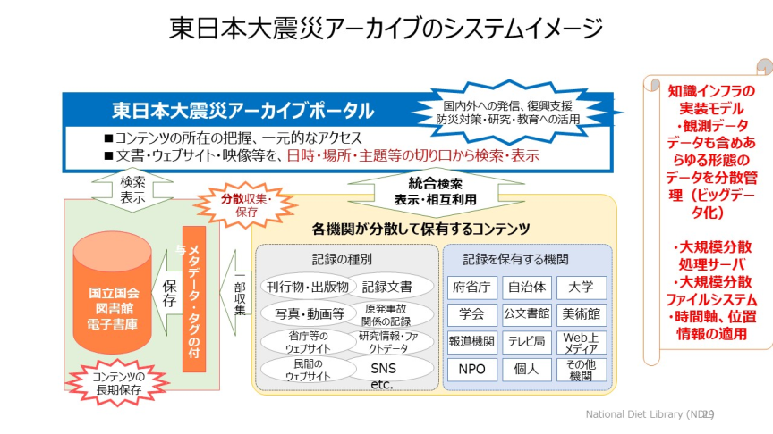

東日本大震災アーカイブのシステムイメージ

*2011年3月には、東日本大震災が発災し、甚大な被害をもたらしました。*

この被災・復興の記録を後世に残すとともに、今後の防災・減災に役立てるように、**知識インフラの構築の一環で、分野を特定した知識インフラの実現形の先行事例**として、2013年3月には、大震災に関するあらゆる記録、記憶を保存し、一元的に検索できるようにする「東日本大震災アーカイブ（ひなぎく）」を構築しました。

～～～

構築に当たっては、図書館サービスを効率的、効果的に進められるように、次世代技術の実用化実証実験に取り組み、成果の積極的な活用を図りました。

・映像・観測データ等を受け取ることを想定して、処理能力、ストレージ容量を必要に応じて増強できる仕組み、として、分散処理サーバ、分散ファイルシステムを導入

・大震災アーカイブ自身が、災害で消失してしまわないように、ディザスタリカバリも考慮

・画像・映像なども的確に検索ができるように、明確なメタデータが付与されていない情報にも可能な限りメタデータを自動付与する仕組み

・本文も含めたテキストの全文インデキシング等を試行した

*・*最も次世代の図書館システムを指向したシステム

＝＝＝＝＝

分散保存、一元的アクセス

各機関が分散して保有するコンテンツ

NDLで一部収集し、分散保存

全体をポータルで一元的にアクセス

* 1. 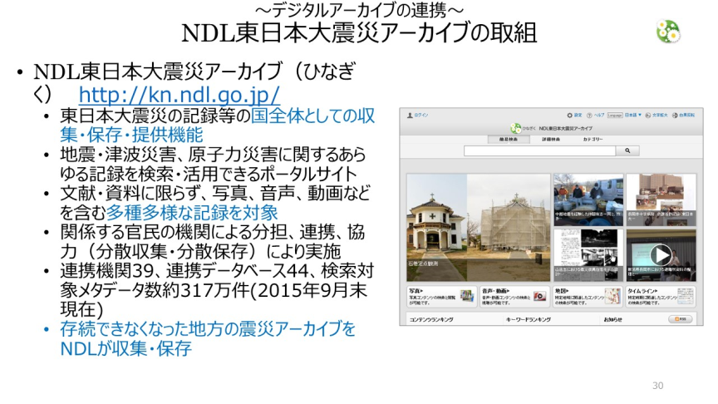

NDL東日本大震災アーカイブの取組の現状

連携機関39、連携データベース44、検索対象メタデータ数約317万件(2015年9月末現在)

当初の計画と比較して全く少ない

1. デジタルアーカイブに関する国の施策
   1. 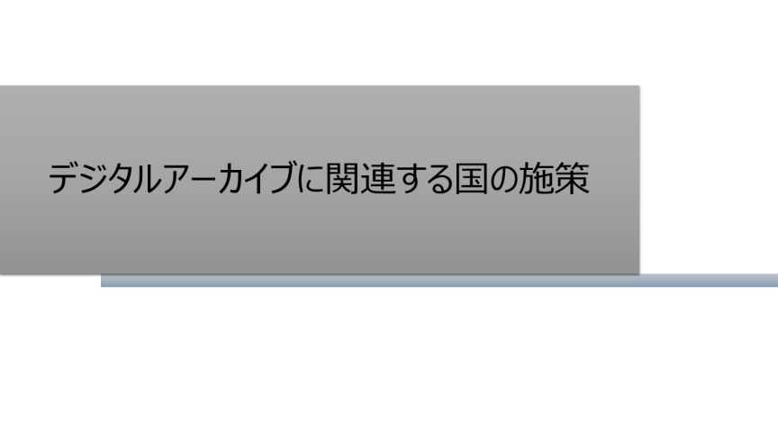
   2. 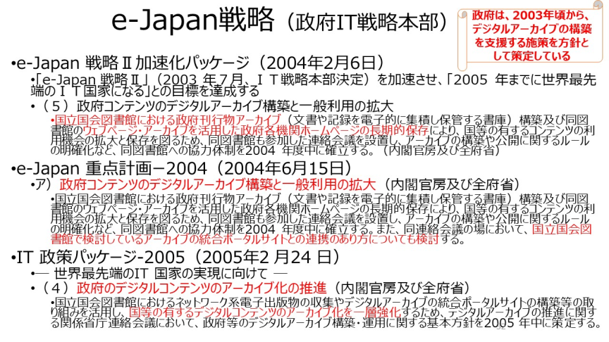

NDLが進めたかったことが、e-Japan戦略の中で明記された。自民党のデジタルアーカイブ小委員会での、山口委員長（現IT担当大臣）、野田聖子委員長の推進姿勢のおかげ。

ただ、NDL内では、大勢としては積極的ではなかった。（行政の計画に立法府の施策が記載されることへの抵抗、単館主義、保守的姿勢）

* 1. 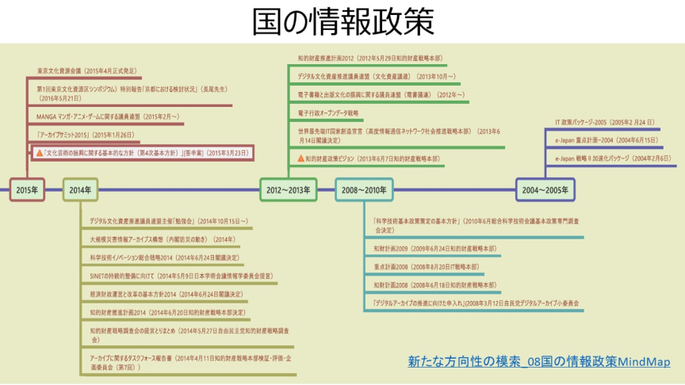

NDLがサービスの離陸期に入ったころから、国はどのような情報政策を取ってきたか。

計画は、**各府省の進めたいことを、計画上に反映**させて、具体的な予算確保、権限範囲を明示することが目的

**過去１５年の間、国の施策の方向性は大きく変わっていない**。ただ掛け声だけで、三権分立、行政内の縦割りのため施策のため、施策が連携していないのが、現実。

* 1. 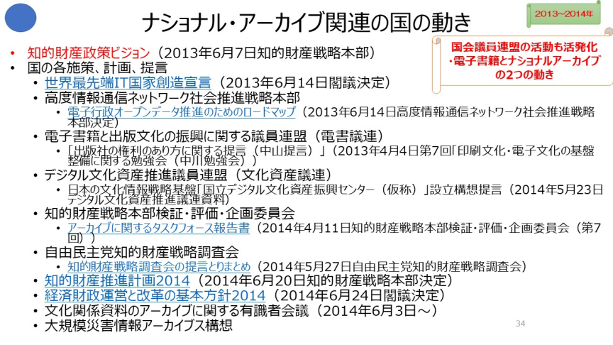

今後10年を想定した施策の方向性が、知的財産政策ビジョン（2013年6月7日知的財産戦略本部）。

**今後多少方向は見直されるとしても、大きな流れは示されている**。これを実現するためのアプローチがそれぞれの計画。

* 1. 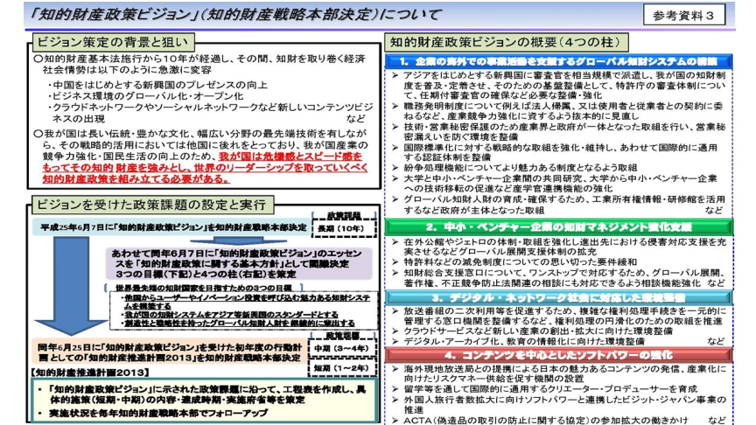

■今後10年を見据えた取組

■はじめに

●従来の事業モデルの「改善」だけでなく、事業モデルそのものを創造・転換する「イノベーション」を競争力の源泉に

★オープン化された知的活動環境を活用し、世界中で創造された価値を取り込んで事業に繋げていくことが重要

●③デジタル・ネットワーク社会に対応した環境整備

★利用の都度、クラウド上のコンテンツにアクセスする形態

★クリエーターが作成するコンテンツのみならず、ユーザーが作成するものや、教育コンテンツ、更には公共セクターが保有する公共データ、ビッグデータ

★活用される場面も、教育・医療・電子商取引にまで多岐にわたるなど、従来の文芸やエンターテインメントに止まらない広がりや変容

★検討にあたっては関連産業全体を見通した視点が不可欠

★権利者と利用者の利害対立の構造を超えた柔軟な制度設計により、コンテンツの活用と再生産につながるサイクル

●④コンテンツを中心としたソフトパワーの強化

★知的財産としてのマンガ、アニメ、ゲームといったコンテンツに止まらず、我が国独自の文化としてのファッション、食、伝統芸能・工芸、観光などまで含めて

■第１．産業競争力強化のためのグローバル知財システムの構築

★３．グローバル知財人財の育成・確保（p.35）

■第３．デジタル・ネットワーク社会に対応した環境整備（p.50）

★非営利目的での利用のみならず産業利用も含めたコンテンツ利用の促進

・クリエイティブ・コモンズ・ライセンスといったパブリックライセンスの普及（文科省）

・公共サービスにおける利用促進のための統一的なルールなどの基盤整備（内閣官房）

・魅力的なコンテンツを通じて日本のプレゼンスの向上に大きく寄与するコンテンツ産業に対して、資源配分の重点化と政策資源の充実を図る。（内閣官房）⇒デジタル化

●３．コンテンツ産業の市場拡大に向けた環境醸成（１）新しい産業の創出環境の形成に向けた制度整備（p.54）

・クラウドサービスやメディア変換サービスといった新たな産業の創出や拡大を促進。（文部科学省）

★（２）クリエーターへの適切な対価還元に向けた制度整備

・コンテンツの再生産につながるサイクルを生み出すための仕組みを構築する。（文部科学省、経済産業省）

★（３）新しい産業の創出・拡大に向けたコンテンツの権利処理の円滑化

・コンテンツにＩＤを付与し、権利処理に係る情報を集約してクラウドなどによりネットワーク上で参照可能とするデータベースの整備とコンテンツ利用に係る対価の徴収・分配システムの整備を促進する。（総務省、文部科学省）

★（５）電子書籍の普及促進(p.60)

・海外の巨大プラットフォーム事業者などに対する交渉力向上

・個人の作品や専門書を含む多種多様な電子書籍コンテンツ数の拡大

・オープン型電子出版環境を実現するため、電子書籍交換フォーマットの標準化や国内外への普及促進

★（６）プラットフォームの形成の推進

・多様なコンテンツを提供するプラットフォーム支援を通じてコンテンツがプラットフォームをリードするエコシステムの実現の促進を支援する。（総務省、経済産業省）

★（７）ビッグデータビジネスの振興

・大量に生成されるユーザー情報、映像・音声、センサー情報といった、価値ある知的財産を生み出すビッグデータを経営資源として捉え、データの収集・蓄積・分析による多様な付加価値の創造に資する研究開発などに取り組む。（総務省、文部科学省、経済産業省）

●４．デジタル・ネットワーク環境促進の基盤整備(p.64)

★（１）文化資産のデジタル・アーカイブ化の促進

・コンテンツを利用するためのハードの保存や文化資産としてのデジタル・アーカイブ化及びクラウド上に存在する新しいタイプのコンテンツの記録方法についても検討が必要

文化資産及びこれらの関連資料などのデジタル・アーカイブ化を促進するとともに、各アーカイブ間の連携を実現するための環境整備及び海外発信の強化について検討し、必要な措置を講じる。（内閣官房、総務省、文部科学省、経済産業省）

■第４．コンテンツを中心としたソフトパワーの強化(p.68)

●１．コンテンツ産業を巡る生態系変化への対応

コンテンツ関連施策に対して重点的に資源配分するとともに、政府としての総合的な推進体制の在り方について検討し、必要な措置を講じる。(内閣官房

２．日本の伝統や文化に根ざした魅力あるコンテンツ・製品などの発掘・創造

★（１）ターゲット国・地域で売るためのコンテンツ・製品の制作などに係る支援

★（２）世界のコンテンツの中心となる人財・開発拠点の整備

★（３）地域ブランドの確立

★（４）日本の高度な技術力を生かしたコンテンツ制作の促進

●３．日本ブランドのグローバルな発信（p.74）

●４．戦略的な海外展開の推進

●５．国内外から人を日本に呼び込むインバウンドの推進

●６．模倣品・海賊版対策の強化

●７．コンテンツ人財の育成

★（１）クリエーターの裾野の拡大

★（２）若手クリエーターの育成

★（３）グローバル人財の育成

★（４）コンテンツ制作現場の環境の改善

* 1. 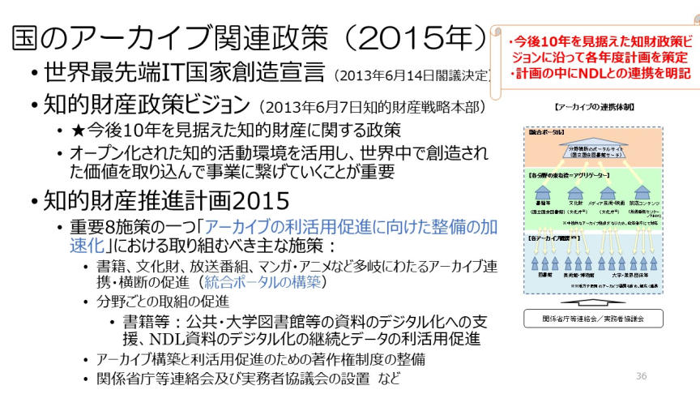

■ナショナル・アーカイブ関連の国の動き

●世界最先端IT国家創造宣言（2013年6月14日閣議決定）

●知的財産政策ビジョン（2013年6月7日知的財産戦略本部）

★今後10年を見据えた知的財産に関する政策

★従来の事業モデルの「改善」だけでなく、事業モデルそのものを創造・転換する「イノベーション」を競争力の源泉に

・オープン化された知的活動環境を活用し、世界中で創造された価値を取り込んで事業に繋げていくことが重要

●電子行政オープンデータ推進のためのロードマップ（2013年6月14日高度情報通信ネットワーク社会推進戦略本部決定）

■知的財産推進計画2015

重要8施策の一つ「アーカイブの利活用促進に向けた整備の加速化」における取り組むべき主な施策：

●書籍、文化財、放送番組、マンガ・アニメなど多岐にわたるアーカイブ連携・横断の促進（統合ポータルの構築）

●分野ごとの取組の促進

・書籍等：公共・大学図書館等の資料のデジタル化への支援、NDL資料のデジタル化の継続とデータの利活用促進

●アーカイブ構築と利活用促進のための著作権制度の整備

・関係省庁等連絡会及び実務者協議会の設置　など

* 1. 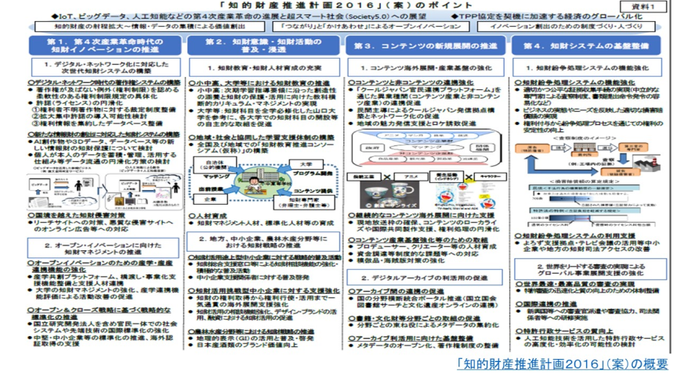
  2. 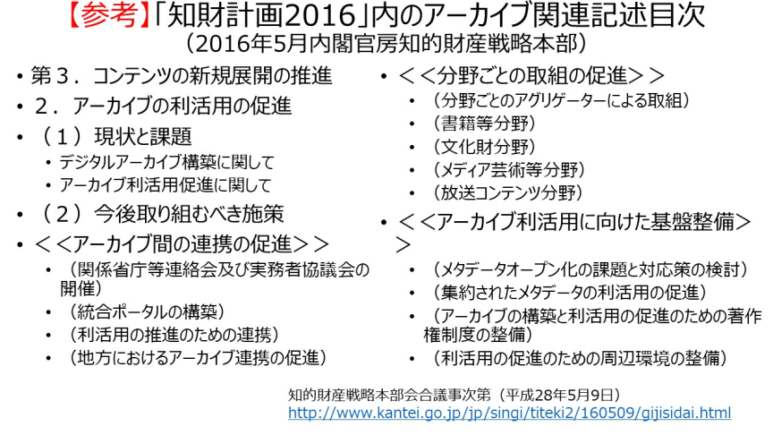
  3. 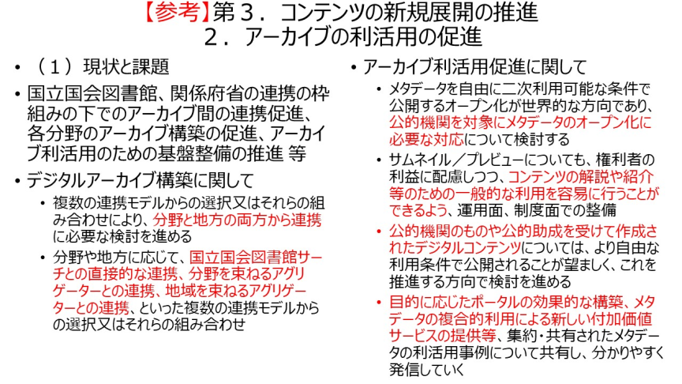
  4. 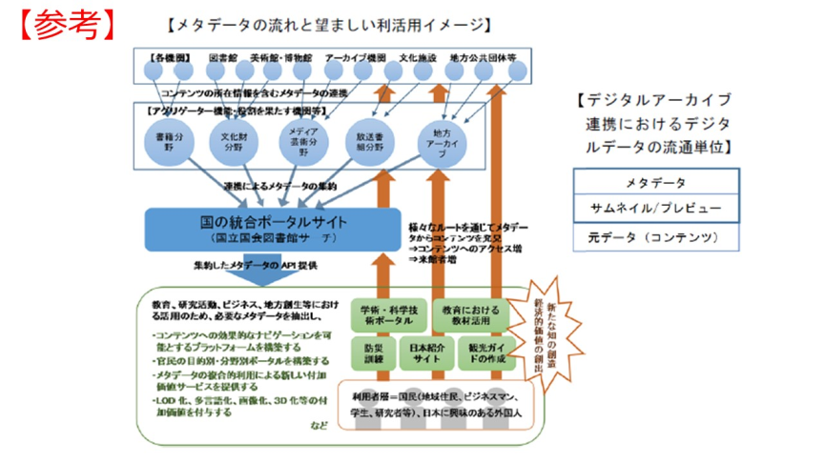
  5. 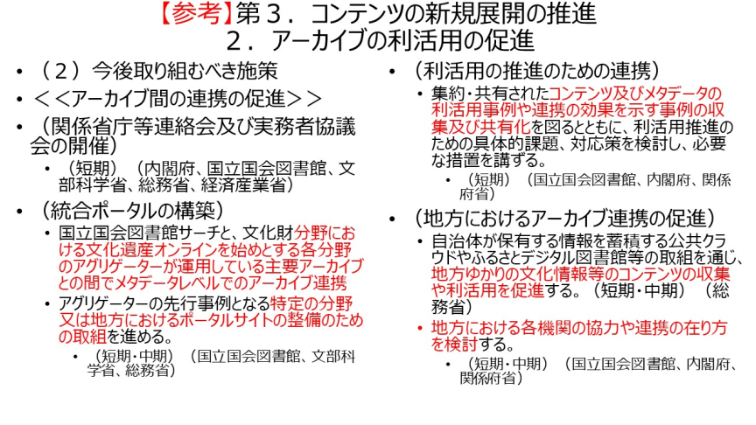
  6. 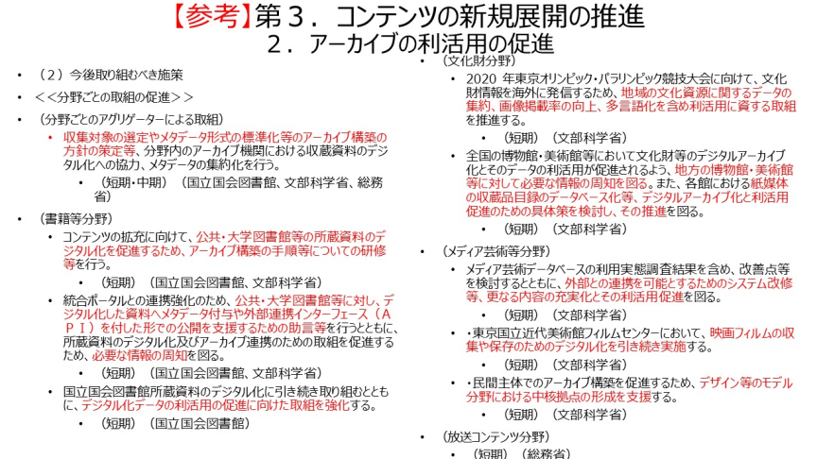
  7. 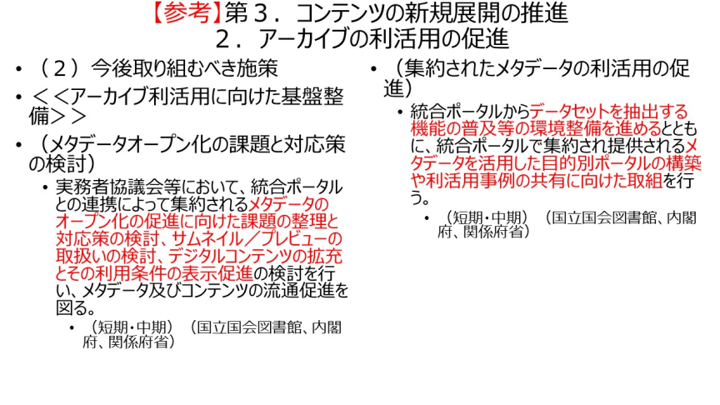
  8. 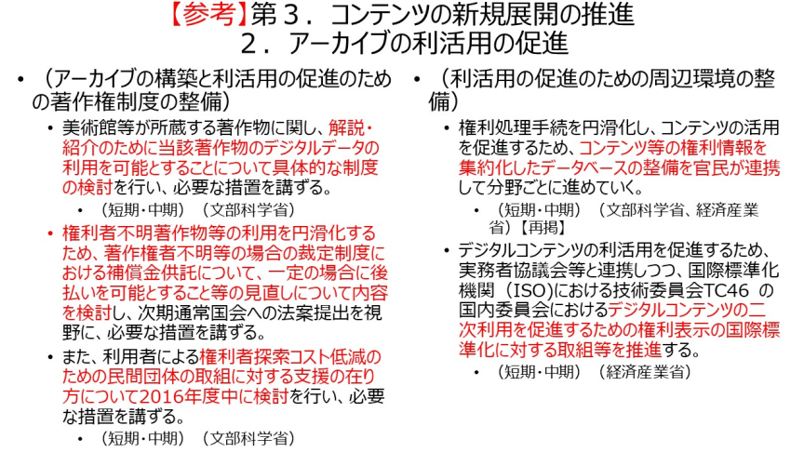
  9. 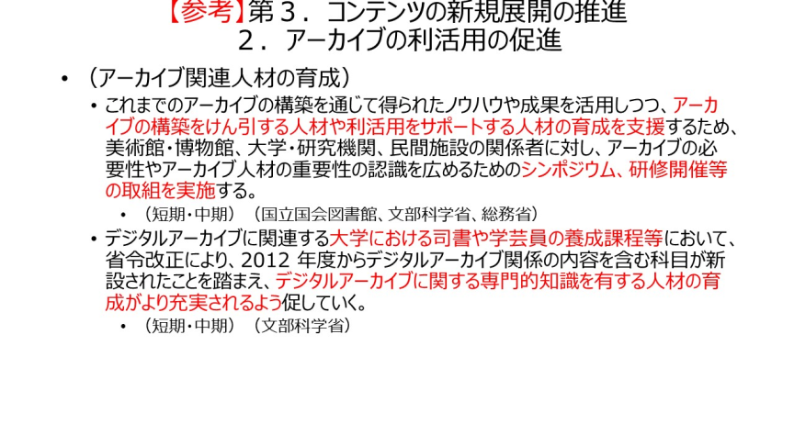

1. これからのサービスの構築
   1. 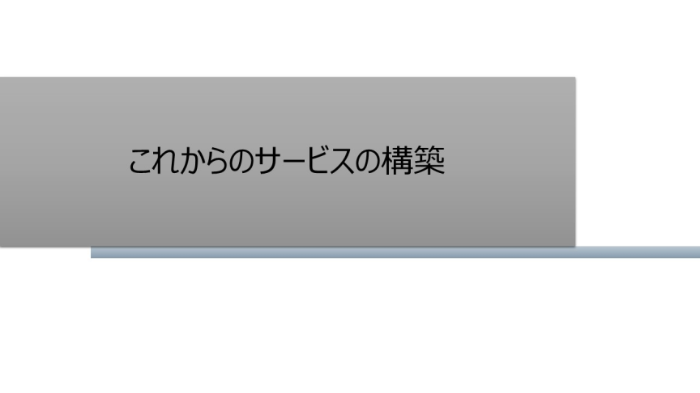
   2. 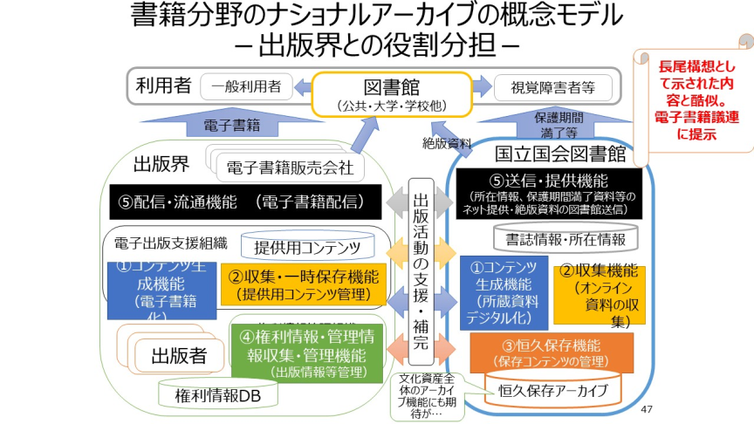

これは電子書籍分野での必要な機能を5つに分解。それぞれ、出版界と図書館界の役割分担を例示。

以前、長尾構想として示された内容と酷似。

電子書籍議連に提示。

* 1. 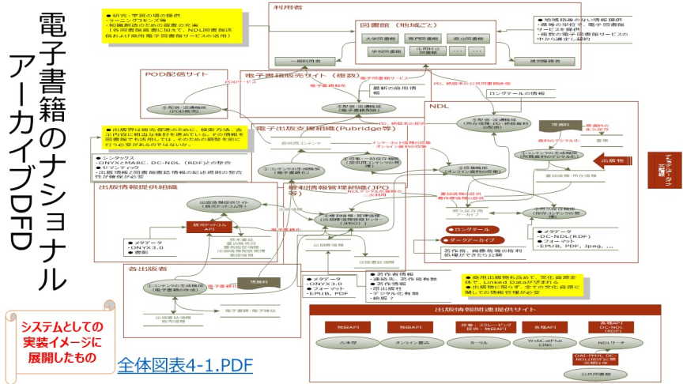

VISIO資料は、前の図を詳細化して、データフローダイアグラム的に分解したもの。

情報の流れの線には、赤でNDLの現行のサービス・事業を記載

* 1. 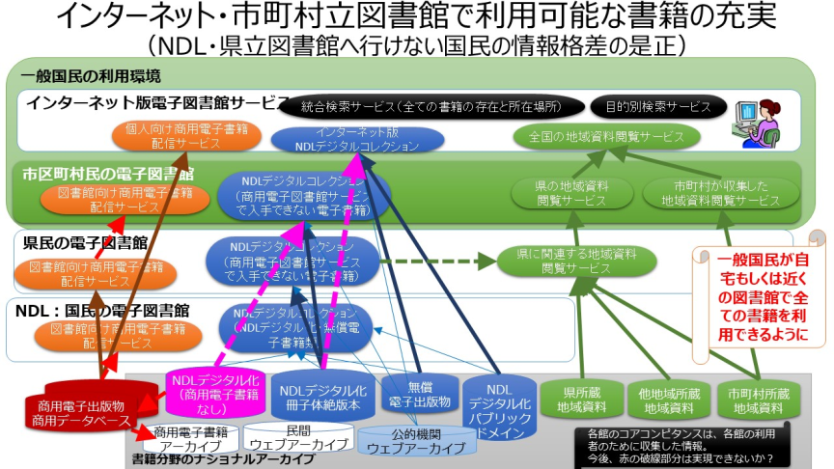

■各図書館の位置づけ

●市町村立図書館は、市町村民のための図書館

市町村立図書館は、国民にとって最も身近なアクセスポイント

市町村民への直接サービス

市町村で収集した情報に加えて、県立図書館、NDLが保有している情報を提供

●県立図書館は、県民のための図書館

県民への直接サービス

県が収集した情報に加えて、NDLが保有している情報を提供

市町村立図書館を経由した情報提供

●国立国会図書館は、国民、議員のための図書館

国民への直接サービスとして、インターネットでの情報提供

間接サービスとして、県立図書館を経由した情報提供

全国書誌を提供する役割として、NDLが収集した出版物のみならず、全ての刊行物の存在と所在場所を提供する

■商用電子図書館サービスの位置づけ

商用電子書籍を、県立等の図書館へ配信し、各図書館が自ら保有する情報と合わせて、各図書館の利用者へ提供

■検討の観点

●提供は、フローとして

NDLが自ら保有している情報に加えて、他組織の情報を補完的に提供するのではなく、

最も身近な市町村立図書館が、自ら保有する情報に加えて、県立、NDLが提供する電子図書サービスを合わせて利用できるようにする

NDLは、市場で流通せず、県立、市町村立図書館でも所蔵していない書籍を、提供する責務がある

●収集・保存は、ストックとして

市町村立図書館が収集した情報を、県立図書館が収集。県立図書館が収集した情報を、NDLが収集

* 1. 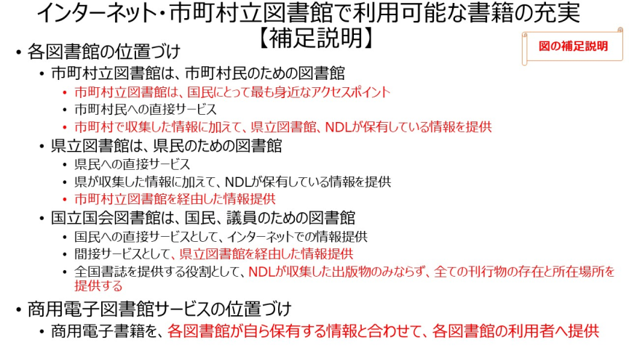
  2. 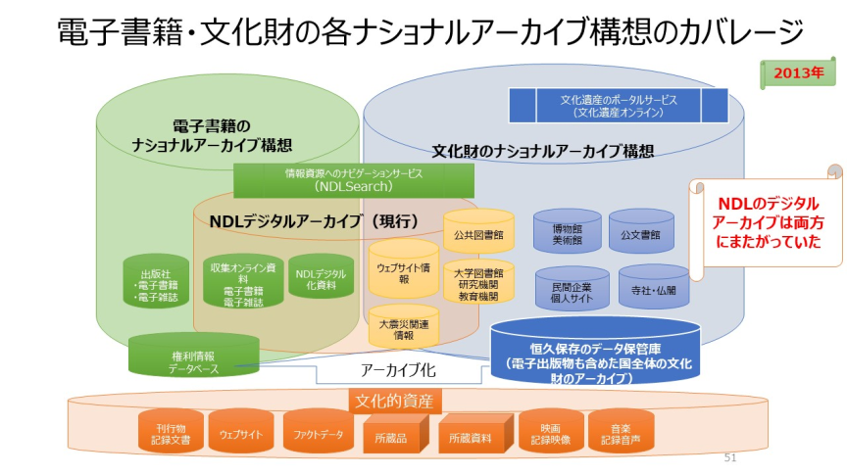

当初、電子書籍と文化財のアーカイブが別々のものとして検討されていた。

**NDLのアーカイブは両方にまたがっていた**。

* 1. 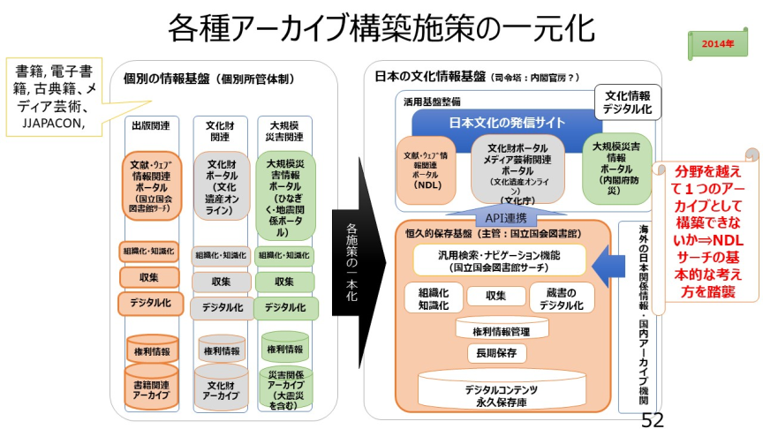

電子書籍、文化財、災害情報など別々に構築するのではなく、**分野を越えて１つのアーカイブとして構築**し、それぞれを目的で利用できるようにすることを提唱。

NDLサーチの基本的な考え方を踏襲し、カバーする範囲を拡大

* 1. 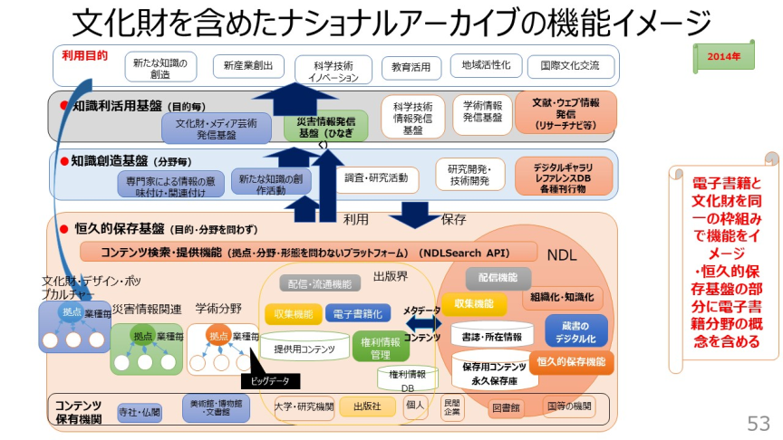

**恒久的保存基盤の部分に電子書籍分野の概念を含めたイメージ図**。

**電子書籍と文化財を同一の枠組みで機能をイメージ**する

ピンクは、特にNDLが主体となる部分

* 1. 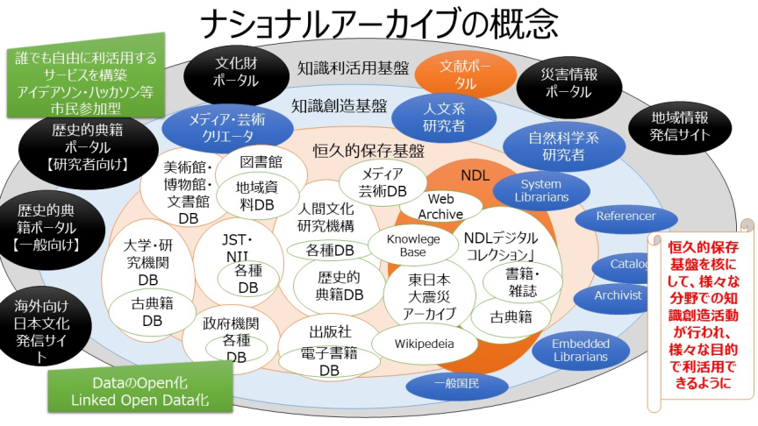

恒久的保存基盤を核にして、その情報を活用して、様々な分野での知識創造活動が行われ、その知識も含めて、知識利活用基盤として、様々な目的で利活用できるようにする

1. ナショナルアーカイブにおけるセマンティックウェブ化
   1. 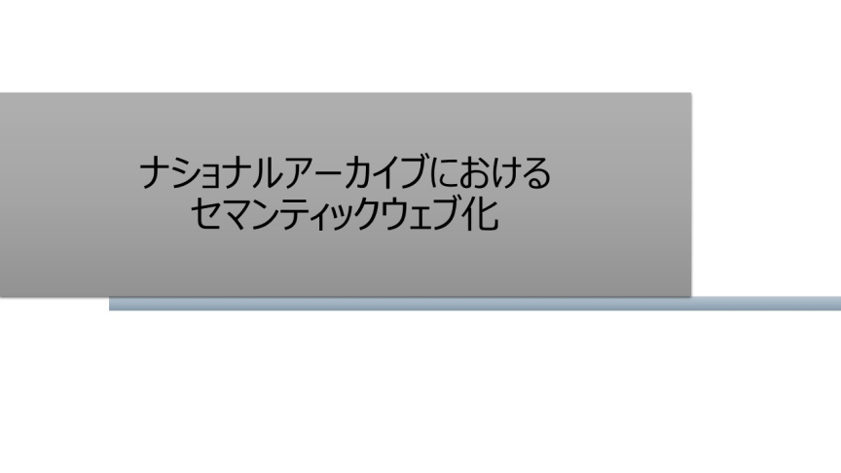
   2. 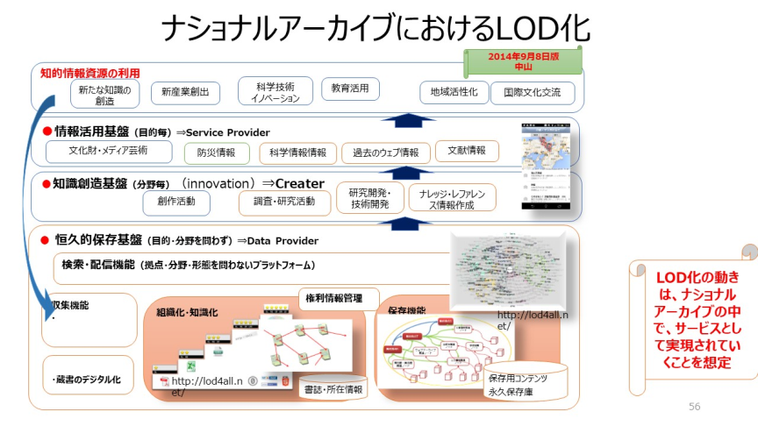

ナショナルアーカイブにおけるLOD化

**●恒久的保存基盤（目的・分野を問わず）⇒Data Provider**

**●コンテンツ創造基盤（分野毎）**（innovation）**⇒Creater**

**●情報発信基盤（目的毎）⇒Service Provider**

LOD化の動きは、ナショナルアーカイブの中で、サービスとして実現されていくことを想定

* 1. 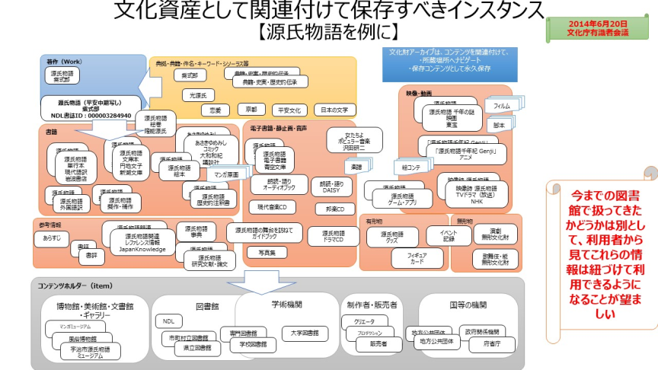

あらゆる情報がアーカイブ全体で、関連付けられるべきとイメージした図

**今までの図書館で扱ってきたかどうかは別で、利用者からみてこれらの情報は紐づけて利用できるように**なることが望ましいと考える

～～～～

文化財アーカイブは、コンテンツを関連付けて、

・所蔵場所へナビゲート

・保存コンテンツとして永久保存

* 1. 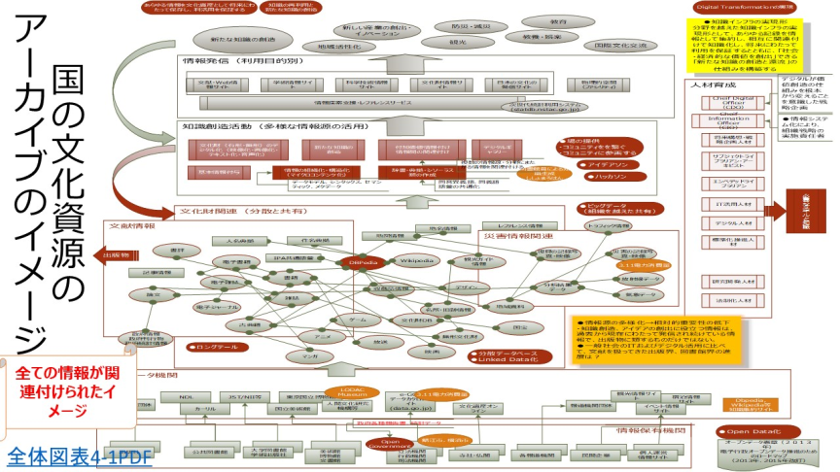

VISIO図は、前の図を詳細化したもの

・文献も含めて、すべての文化財、災害情報が相互に関連付けられて蓄積されている

・それを活用て新たな知識創造活動があり、それを様々な利用目的に応じて発信していく。

・この仕組みを構築、運営するためには、人材の育成が必要→右側の部分

* 1. 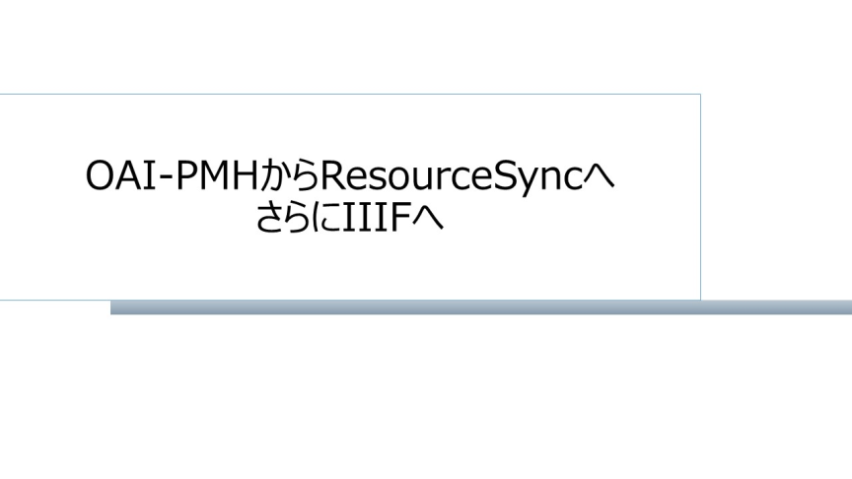
  2. 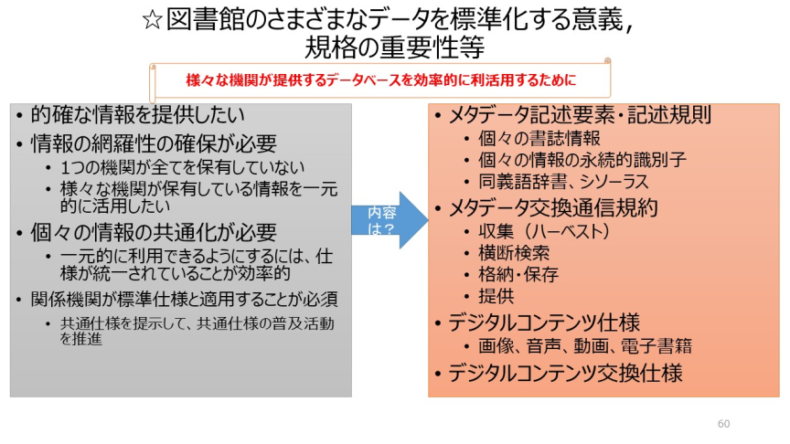

様々な機関が提供するデータベースを効率的に利活用するために

* 1. 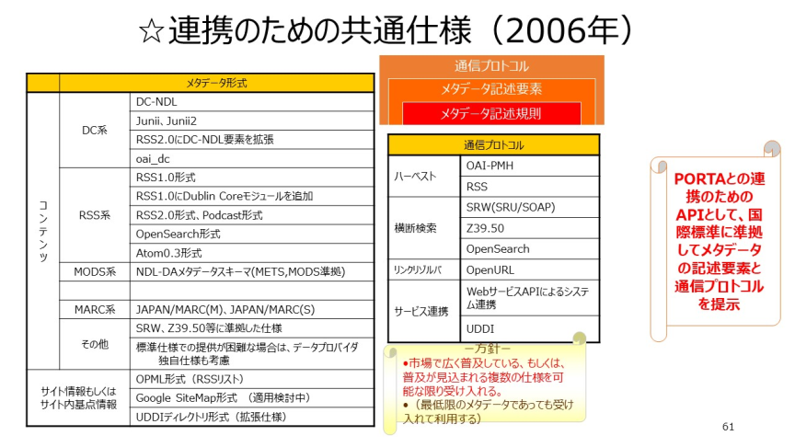

**これは参考です**'***。PORTAにおいて、'***メタデータのハーベスト、横断検索のためと、PORTAの機能を他システムが利用するための*「****共通仕様」として、メタデータの記述要素と通信プロトコルを提示****'***しています。**

一つ一つ説明はしませんが、このように、

**市場で広く普及している、もしくは、普及が見込まれる複数の仕様を可能な限り受け入れられるようにしています。**

* 1. 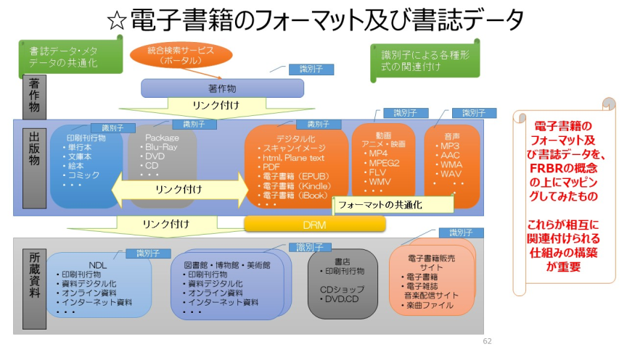

電子書籍のフォーマット及び書誌データには、様々な形態がある。

これはFRBRの概念の上にマッピングしてみたもの。

これらが相互に関連付けられる仕組みの構築が重要

* 1. 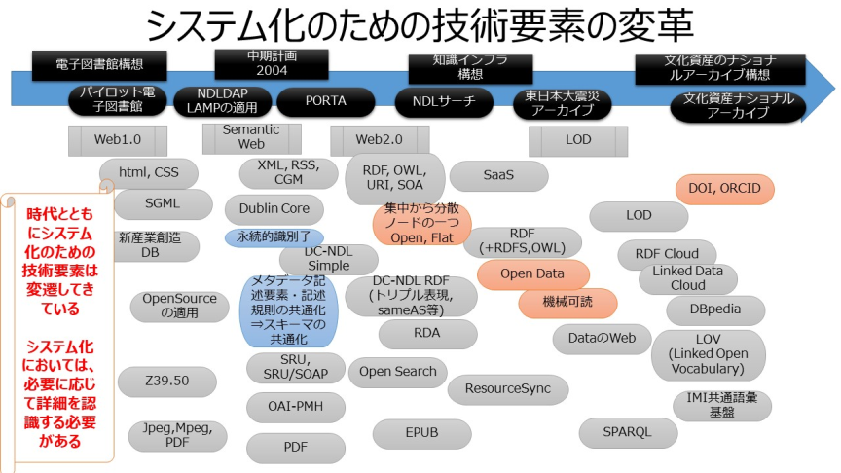
  2. 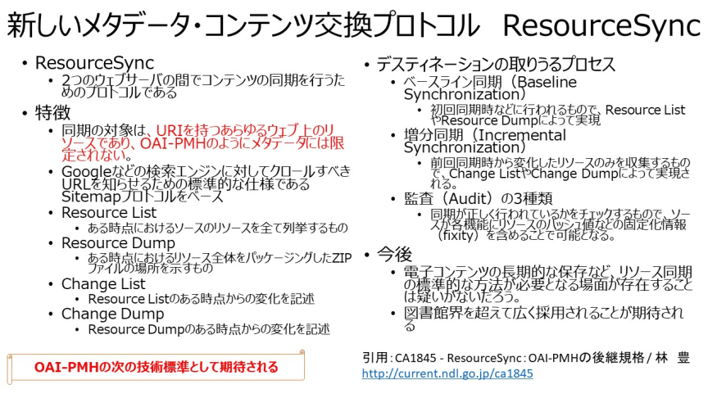
  3. 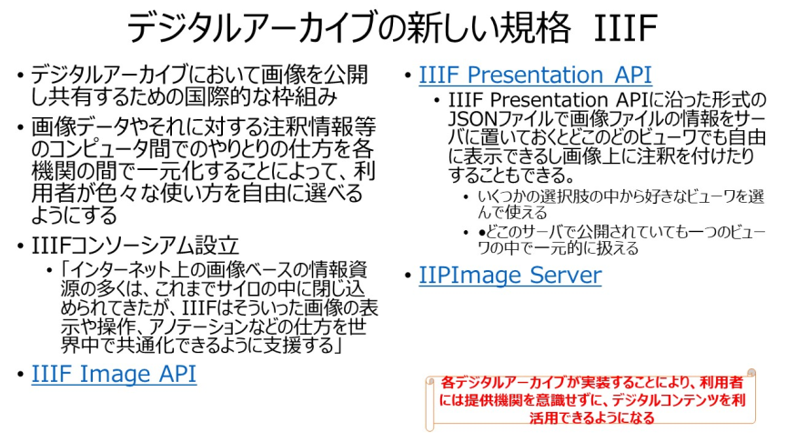

1. 今後の公共図書館システム
   1. 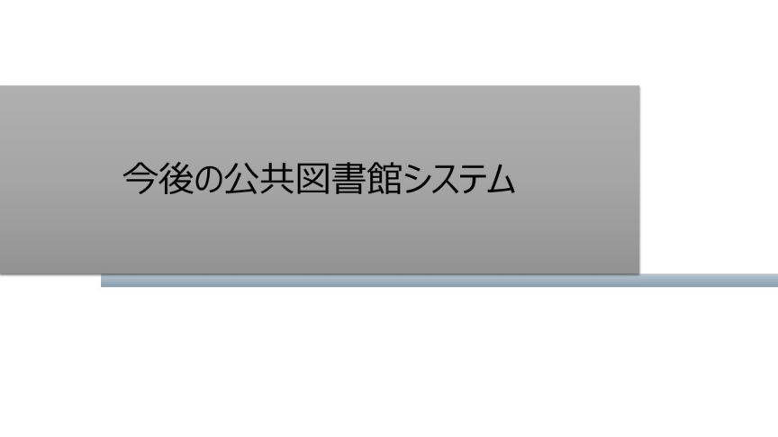
   2. 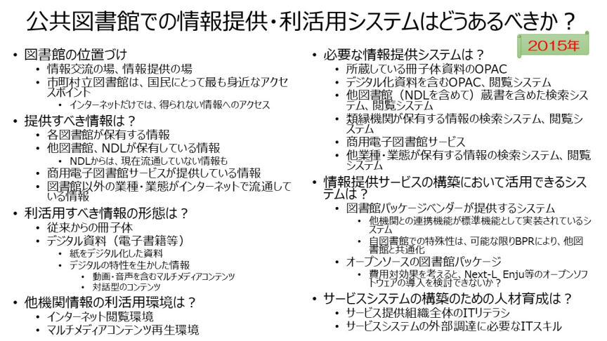
   3. 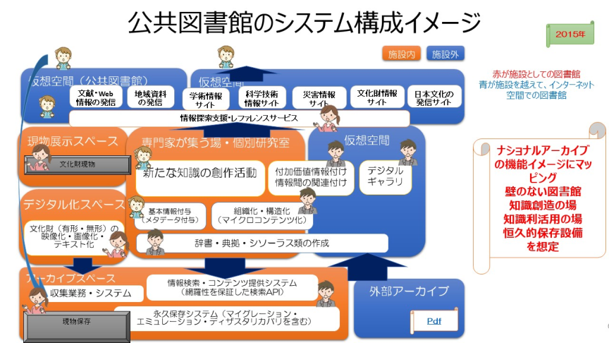

説明は次のスライド

赤が施設としての図書館

青が施設を越えて、インターネット空間での図書館

■壁のない図書館

図書館の枠を越えて、文献情報の枠を越えて、

所蔵場所、媒体の形態を問わず、情報の網羅性・完全性を確保

いつでも、だれでも、どこにいても、閲覧可

商用と無償の電子書籍が一体になった電子図書館サービス

■知識創造の場

●物理的空間で集う場

異文化交流・出会い・議論の場

出版者（著作者）と読者を繋ぐ場

グループによる学習ができる公共の場

　協調学習のリーダーとなりうる専門知識を持った人材の配置が必要

●仮想空間での共同作業の場

クラウドソーシングの場の提供

■情報（発信）提供の場

文献の提供から、あらゆる情報の提供へ

知識探索・閲覧サービス（利用者の目的、レベル、利用環境に応じてきめ細かく）

情報探索支援から、課題回答そのものへのナビゲーション

●仮想空間

あらゆる情報を探索（検索・閲覧）

あらゆる情報の閲覧

テーマにより企画されたデジタルギャラリ

デジタル化されていない資料の遠隔複写申込み

オンラインレファレンス

●物理的空間

博物館的展示スペース（現物を閲覧・鑑賞する場）

外部公開できないデジタル情報の閲覧・複写申込み

■恒久的保存設備

●拠点に分散したアーカイブで構成

ディザスタリカバリ\

●あらゆる情報資源の集約と意味的関連付け

分散した組織が保有する情報を、情報内の記述個所が意味的に関連付けられた知識データベースを構築

* 1. 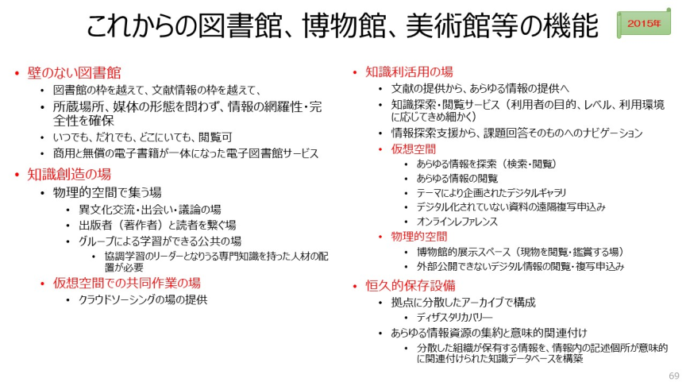
  2. 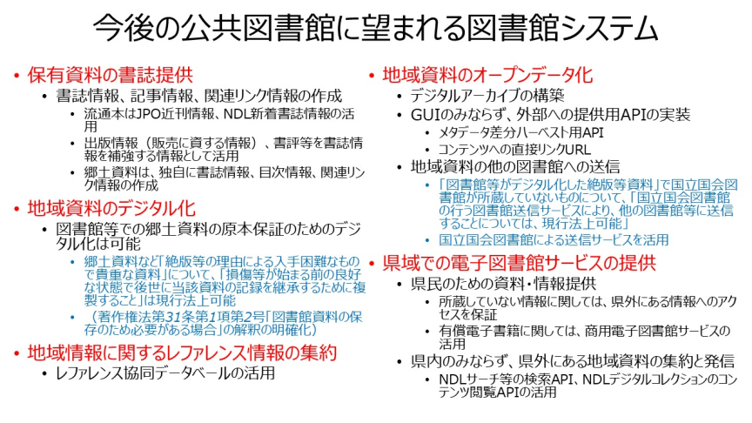

公共図書館に望まれる現在の図書館システムの役割を大きく５つ挙げてみた。

* 1. 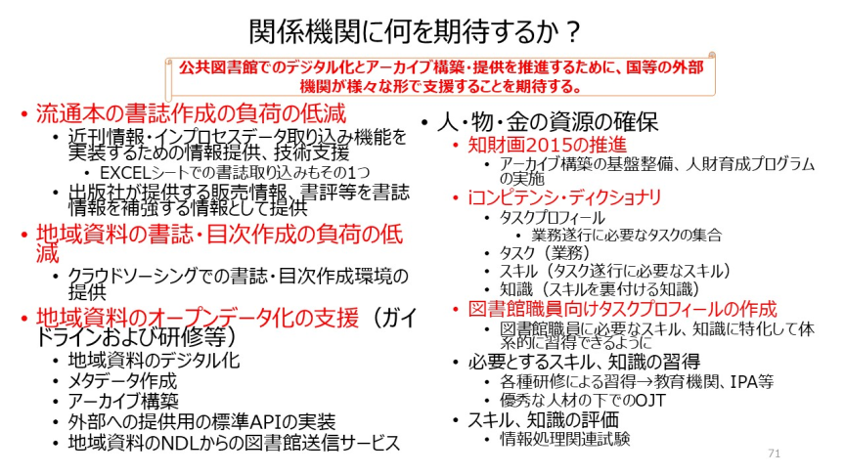

公共図書館でのデジタル化とアーカイブ構築・提供を推進するために、国等の外部機関は様々な形で支援することが期待される。

その例として

1. 公共的書誌情報基盤 （公共図書館での出版情報の活用）
   1. 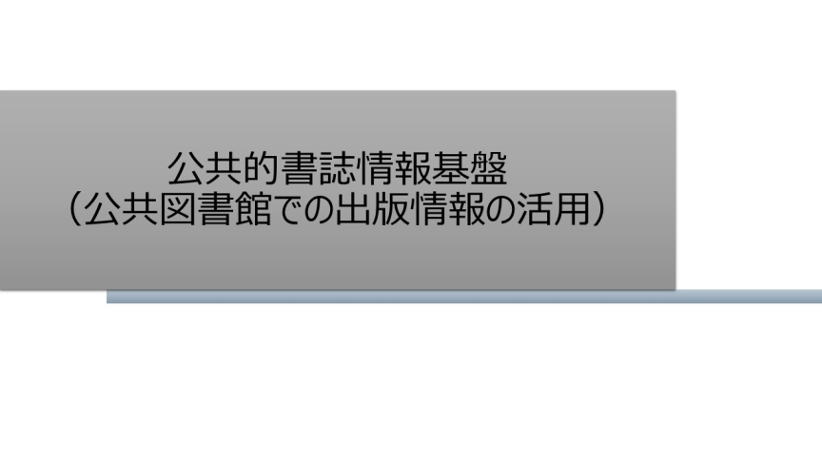
   2. 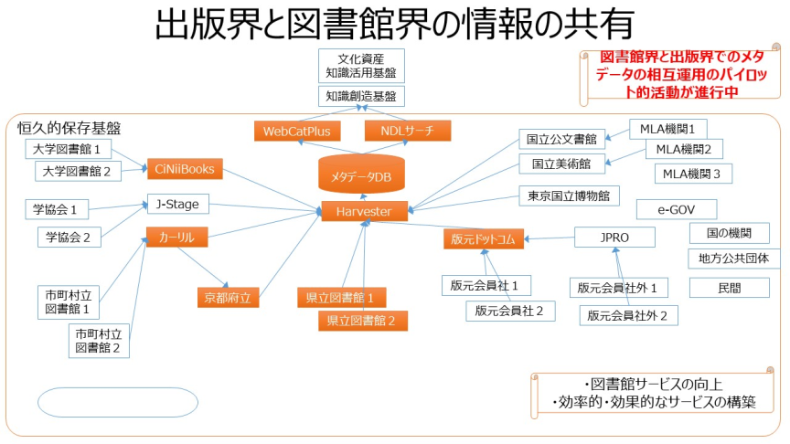
   3. 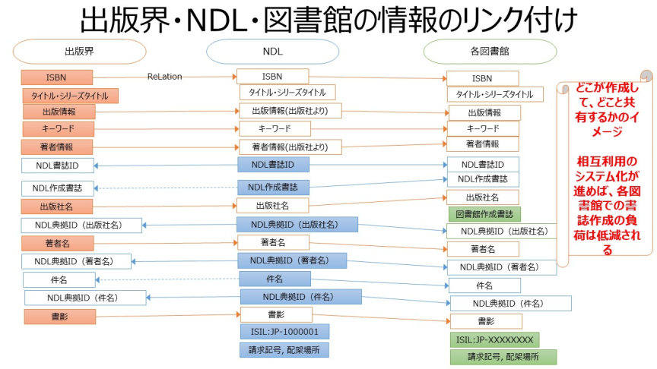
   4. 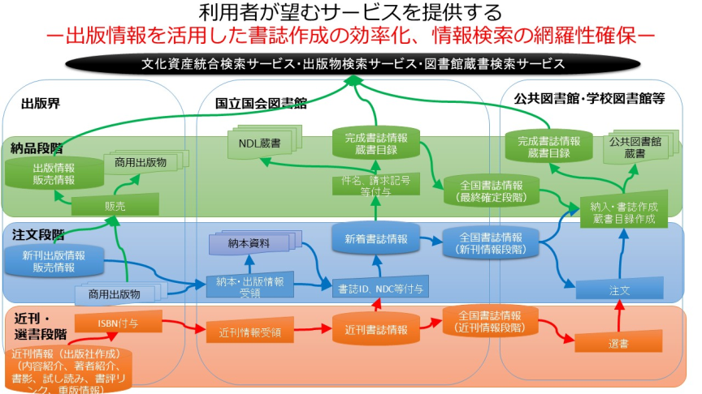
   5. 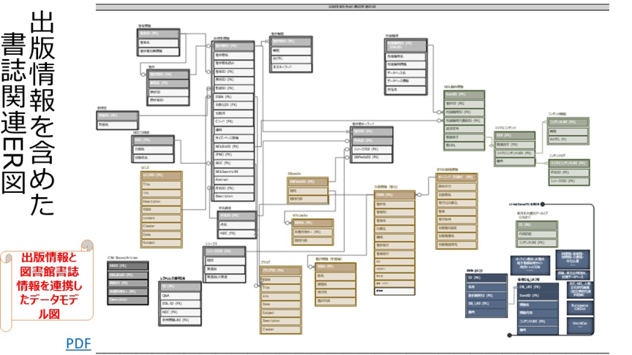

ER図

グレーが、図書館で扱う書誌メタデータ。ブラウンが図書館以外の情報源の関連情報。

右下が、LOD化された各種DB。

出版物を含めた文化資産の情報は、これらを含めて、メタデータの再構成が必要ではないか。

1. DA48-01_2020_2_図書館情報学研究(図書館システム・オープンデータ)要約版(2/2)

ドキュメントを参照: <https://bluemoon55.github.io/Sharing_Knowledge2/MindManager2/DAX48-01_2020_2.html>

* 1. 「DA48-01_2020_2_図書館情報学研究(図書館システム・オープンデータ)要約版」へ続く

1. DA48-01_2020_2_図書館情報学研究(図書館システム・オープンデータ)要約版 インデックスページ

ドキュメントを参照: <https://bluemoon55.github.io/Sharing_Knowledge2/MindManager2/DAX48-01_2020.html>